天津职业大学主校区电信固定电话使用手册
一、电信固定电话拨打方式：
  - 内线直接拨打后四位。
  - 市话拨0+完整电话号码。
  - 长途拨00+完整电话号码。
二、电信固定电话接入方式：
1．将房间内入户光纤插入到天翼网关底部相应的插槽，天翼网关的电源插到房间内供电插座上。
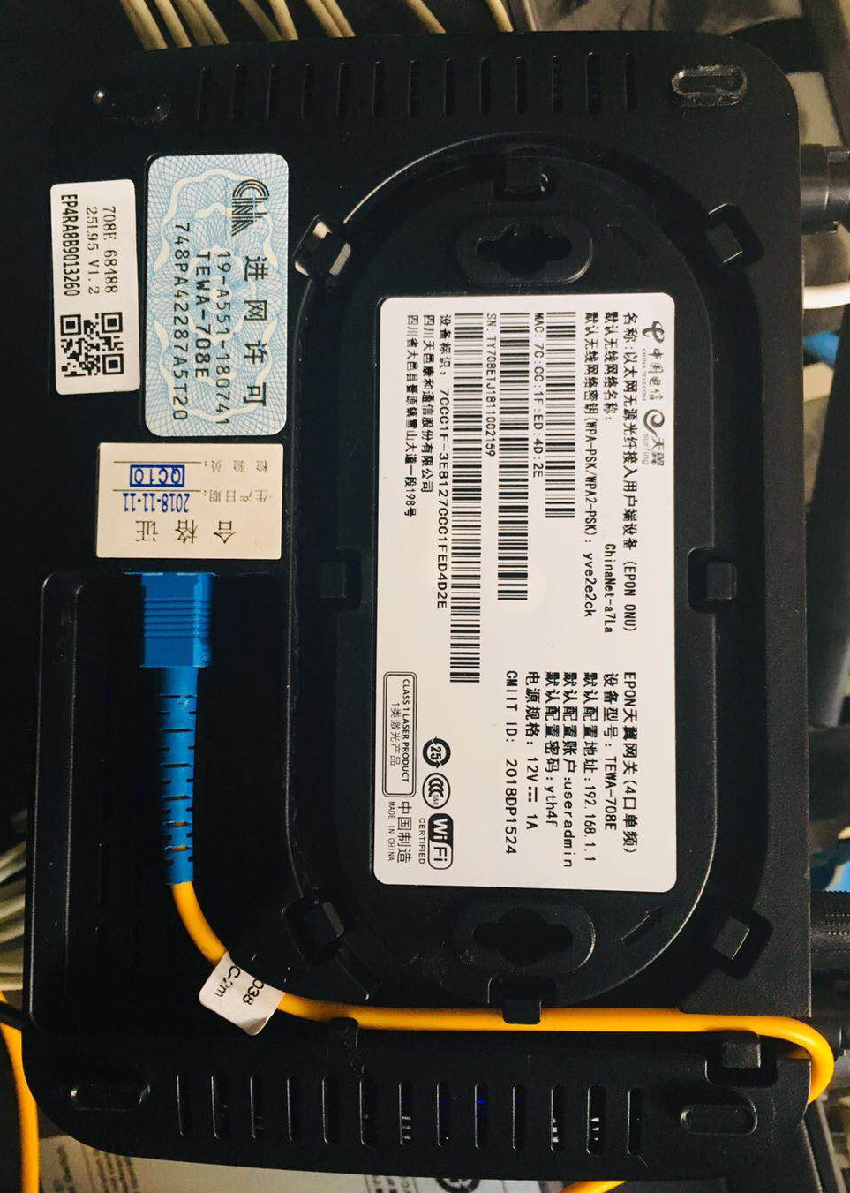
2．将电话线一端插入到天翼网关的相应电话插槽，另外一端插入到电话机的相应插槽
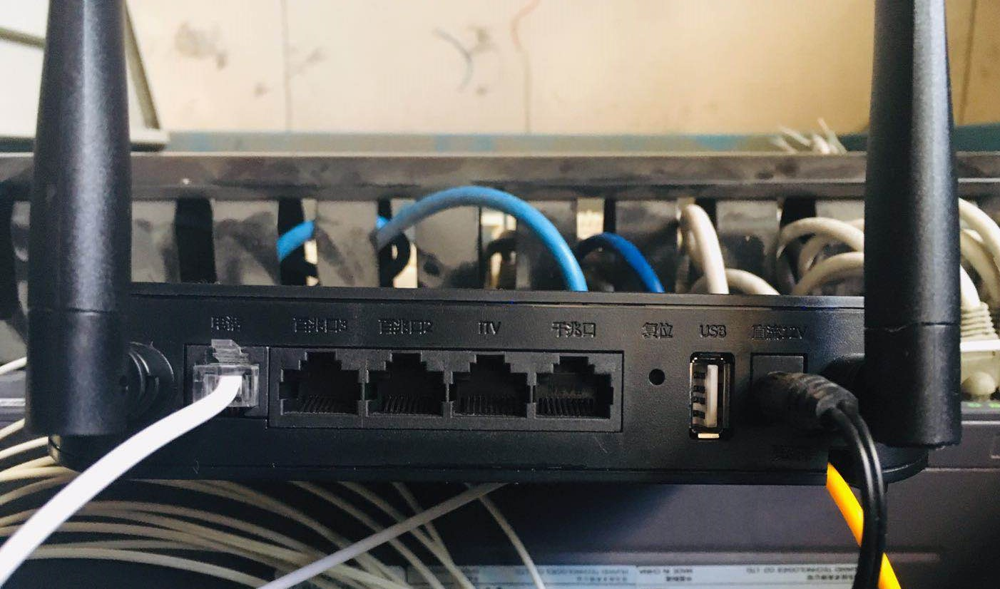
3．等待天翼网关通电启动，网关的电源、光纤、无线三个指示灯蓝色常亮，此时启动完毕，可以正常使用。
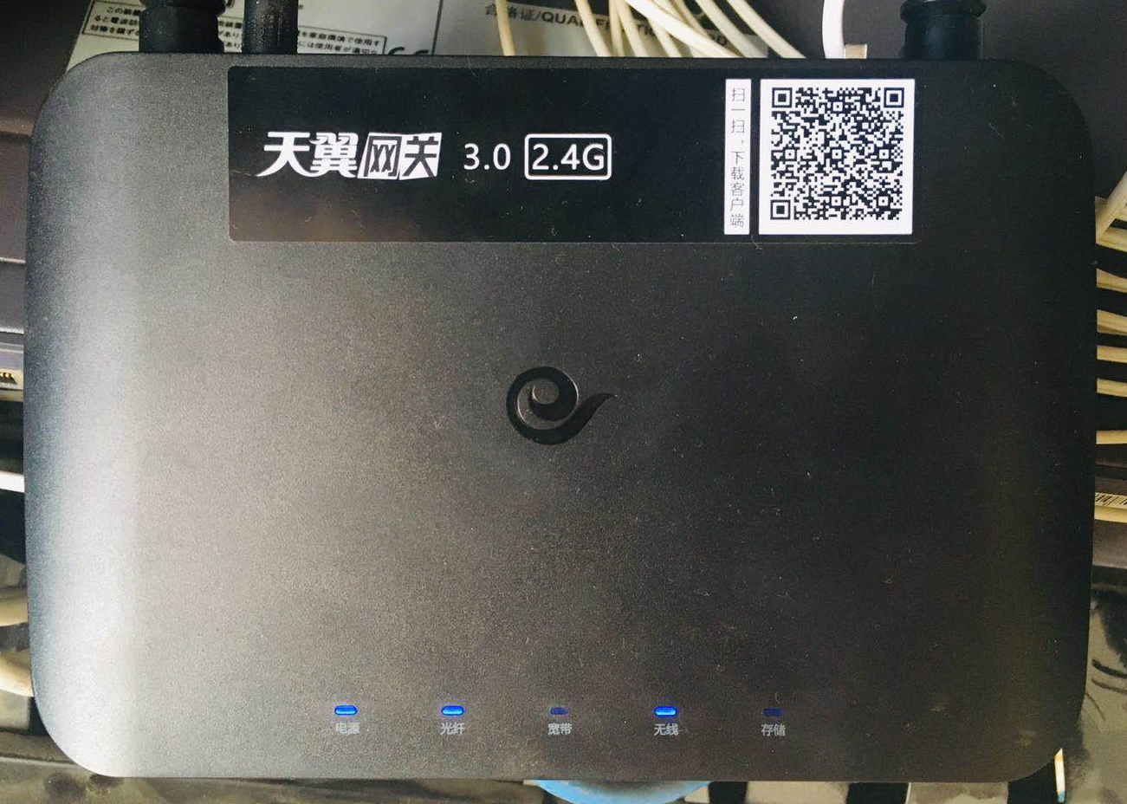
4．拿起话筒，按两次“#”键，可以查询本机号码。

